32 637 Bedrijfslevenbeleid
Nr. 690 Brief van de minister van Economische Zaken
Aan de Voorzitter van de Tweede Kamer der Staten-Generaal
Den Haag, 18 april 2025

Het kabinet heeft de ambitie om van Nederland het beste startup en scale-up ecosysteem van Europa te maken. Een van de punten waarin Nederland de afgelopen jaren achterliep op andere ecosystemen is rondom medewerkersparticipatie. Ik ben dan ook ontzettend trots om, mede namens de staatssecretaris Fiscaliteit, Belastingdienst en Douane, te melden dat tijdens de Voorjaarsbesluitvorming overeenstemming is bereikt over het voorstel voor een fiscale maatregel voor startups en scale-ups. Dit is een brede wens vanuit ons beiden, het bedrijfsleven zelf en uw Kamer (motie Van Eijk) en een hele belangrijke stap in de versterking van het ondernemingsklimaat voor deze bedrijven.

Met de voorgestelde regeling wil het kabinet de toegang tot talent verbeteren door medewerkersparticipatie te bevorderen, en daarmee de doorgroei van startups en scale-ups. De regeling geeft een belastingkorting in de loonbelasting op de voordelen uit aandelenopties voor werknemers van startups en scale-ups. De belastingkorting wordt vormgegeven in de vorm van een grondslagversmalling, waardoor het effectieve tarief waartegen de voordelen belast worden in lijn ligt met de belastingheffing op inkomen uit aanmerkelijk belang (box 2). Bovendien is een onderdeel van de fiscale regeling dat het moment van belastingheffing wordt uitgesteld tot uiterlijk het moment waarop de aandelen worden verkocht. Het voorstel wordt op dit moment verder uitgewerkt in een wetsvoorstel. Er wordt toegewerkt naar een inwerkingtredingsdatum van 1 januari 2027, met een horizonbepaling van 7 jaar.

Met dit voorstel wordt de toegang tot talent vergroot en de internationale concurrentiepositie van onze belangrijke start- en scale-ups versterkt. Ook wordt de basis gelegd voor een vliegwiel waarin na succes opbrengsten weer terug worden geïnvesteerd in nieuwe bedrijven. De invoering van de medewerkersparticipatie is een zeer belangrijk onderdeel van een sterk startup en scale-up ecosysteem. Uw Kamer wordt binnenkort en in ieder geval voor 1 juli uitgebreider geïnformeerd over het voorstel en de vervolgstappen.

Naast deze belangrijke aankondiging zal ik met deze brief uw Kamer schetsen hoe het startup en scale-up ecosysteem in Nederland ervoor staat in vergelijking tot andere landen en om aan te geven welke maatregelen andere landen nemen om de groei van startups en scale-ups te bevorderen. Middels deze brief geef ik invulling aan de toezegging aan lid Martens America (VVD), zoals gedaan tijdens de behandeling van de begroting van het ministerie van Economische Zaken op 17 oktober 2024.

In deze brief zal ik eerst kort aangeven wat startups en scale-ups nodig hebben om te groeien. Waarna ik op basis van inzichten uit (internationaal) onderzoek zal schetsen hoe het startup en scale-up ecosysteem in Nederland ervoor staat in vergelijking tot andere landen. Vervolgens zal ik op basis van zowel internationale onderzoeken als onderzoeken in opdracht van de Rijksoverheid aangeven welke maatregelen andere landen nemen om het startup en scale-up ecosysteem te versterken en wat Nederland hiervan kan leren. Hierbij zal ik achtereenvolgens ingaan op best practices om: talent aan te trekken en te behouden, de toegang tot kapitaal verbeteren, de internationale groei te bevorderen, valorisatie te versterken en de rol die een aanjaagorganisatie kan vervullen in een startup en scale-up ecosysteem.

- Wat hebben startups en scale-ups nodig om te groeien?
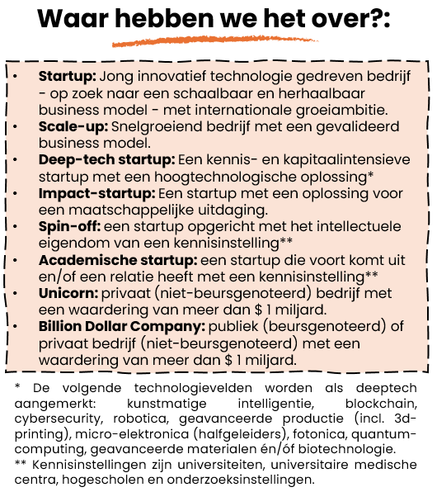
In de snel veranderende wereld zijn jonge innovatieve technologiebedrijven met internationale groeiambitie – de startups en scale-ups – cruciaal. Jonge innovatieve technologiebedrijven – startups en scale-ups – floreren in sterke ecosystemen. Zij groeien vaker succesvol door als zij ondernemen in sterke ecosystemen, met ervaren tech ondernemers, digitaal, technisch en ondernemend talent, toonaangevend onderzoek, kennisinstellingen met een ondernemende cultuur, voldoende toegang tot (durf)kapitaal, toegang tot internationale netwerken en markten, goede ondersteuning en advies voor ondernemers, goede fysieke en digitale infrastructuur en consistente innovatie-bevorderende wet- en regelgeving.

- Hoe staat het Nederlandse startup en scale-up ecosysteem ervoor in vergelijking tot andere ecosystemen
Nederland heeft in de basis alles in huis om een sterk tech-ecosysteem te hebben. We zijn de ‘gateway’ naar Europa; hebben goed onderwijs, toponderzoek, een hoogopgeleide en internationaal georiënteerde, ondernemende beroepsbevolking en een fijn leefklimaat. Tientallen technologiebedrijven van Nederlandse bodem hebben zich doorontwikkeld tot toonaangevende spelers op mondiaal niveau (zoals ASML, Booking en Adyen). Tegelijkertijd blijft de doorgroei van Nederlandse startups tot succesvolle scale-ups achter, en zien we dat er in Nederland relatief weinig startups op basis van publieke kennis van Nederlandse kennisinstellingen worden opgericht. Dat terwijl juist de potentiële impact van deze kennisintensieve (deeptech) bedrijven het grootst is.

In een internationale ranking voor startup-ecosystemen – de Genome Startup Ecosystem Ranking 2024 – staat het Nederlandse ecosysteem binnen Europa op de tweede plaats en wereldwijd op de 13e plaats. Hoofdthema’s binnen deze ranking zijn financiering, talent en (overheid)support.

Er zijn in Nederland over 2024 ongeveer 9.250 jonge innovatieve technologie-gedreven bedrijven, waarvan ongeveer 1.220 kennisintensieve deeptech
bedrijven. Bij deze techbedrijven werken afhankelijk van de gekozen afbakening tussen de 255.000 en 350.000 mensen. Daarvan werken er ongeveer 174.000 in een technische functie. Volgens een internationaal onderzoek staat Nederland 9e voor wat betreft het aantal softwareontwikkelaars per capita. In totaal hebben er 1.245 techbedrijven meer dan 100.000 euro aan durfkapitaal opgehaald en 268 bedrijven meer dan 10 miljoen euro aan durfkapitaal opgehaald. Volgens het State of European Tech rapport hebben inmiddels 29 Nederlandse techbedrijven een waardering van meer dan 1 miljard dollar bereikt. Dit betreft zowel unicorns – private bedrijven met een waardering van meer dan 1 miljard dollar, als beursgenoteerd (publieke) techbedrijven met een waardering van meer dan 1 miljard dollar. Hiermee scoort Nederland per capita voor het aantal unicorns een derde plek binnen de EU.

In vergelijking tot andere landen binnen Europa zien we dat Nederland over de periode 2015-2024 achter het Verenigd Koninkrijk, Duitsland, Frankrijk en Zweden in absolute termen het vijfde land qua durfkapitaalinvesteringen met $18,4 miljard is. Qua aantal bedrijven met een waardering hoger dan 1 miljard komt Nederland uit op de vierde plaats en qua aantal medewerkers in de tech-sector zien we Nederland op een vierde plaats terug achter het Verenigd Koninkrijk, Duitsland en Frankrijk.

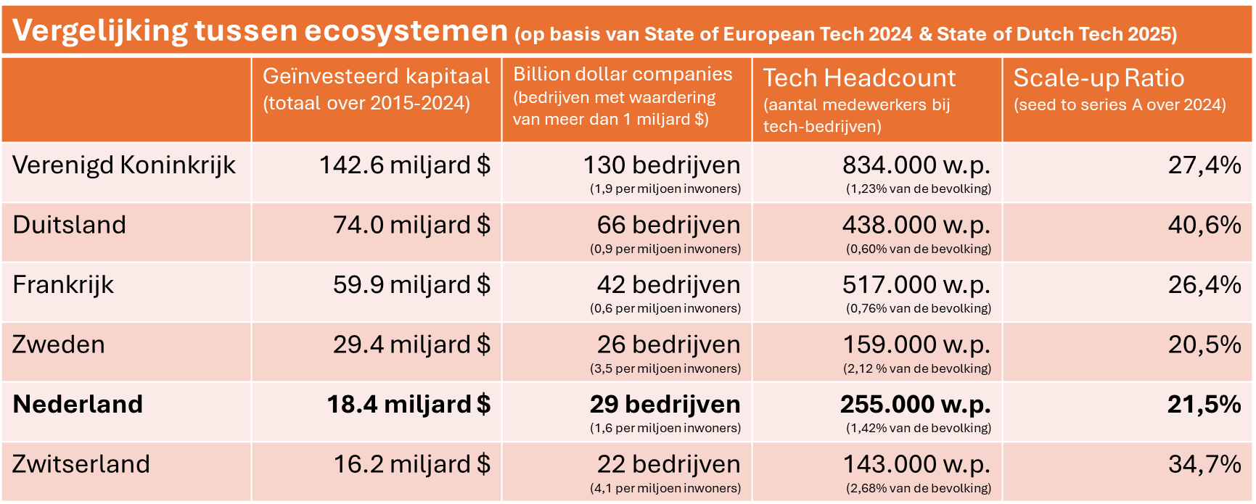
Bronnen: State of European Tech 2024 & State of Dutch Tech 2025
Als we dan kijken naar de knelpunten zien we dat Nederland in vergelijking tot andere landen relatief veel startups heeft, maar dat de doorgroei achterblijft. De scale-up ratio – het percentage latere fase startups dat doorgroeit tot scale-up – is in Nederland met 21,5% lager dan in de Verenigde Staten (54%), Duitsland (41%), Zwitserland (35%) en de Verenigd Koninkrijk (27%). Dit wordt grotendeels toegeschreven aan het achterblijven van grote investeringsrondes
(<20mln.), en regeldruk op het gebied van arbeid en fiscaliteit. Daarnaast heeft Nederland relatief weinig deeptech startups. We zien daarnaast ook dat er in Nederland minder startups op basis van publieke kennis worden opgericht, dan in andere Europese landen. Zo zien we dat het aantal spin-offs per capita in Nederland laag ligt. Er zijn hier dus minder startups die zijn opgericht met de kennis van een publieke kennisinstelling. Zo heeft Zwitserland zes keer meer spin-offs per capita dan Nederland. Ook landen als Estland, Zweden, België, het Verenigd Koninkrijk, Italië, Portugal en Duitsland hebben in relatieve termen meer spin-offs dan Nederland. Als wij kijken naar de totaal gecreëerde waarde door spin-outs scoren landen als het Verenigd Koninkrijk, Zwitserland, Duitsland, België en Frankrijk beter dan Nederland. Dit wordt grotendeels toegeschreven aan het (stemhebbende) belang dat onderwijsinstellingen in spinouts nemen, risicoaverse investeerders die kennisintensieve startups vanwege de vroege kapitaalbehoefte mijden, en het nog in ontwikkeling zijn van een ondernemende wetenschapscultuur. Samenvattend laat het Nederlandse startup en scale-up ecosysteem een gemengde prestatie zien. Nederland positioneert zich in de topgroep van ecosysteem landen, maar behoort niet tot de koplopers.

- Wat kan Nederland leren van andere ecosystemen?

3.1 Best Practices voor toegang tot talent
Voor het succesvol schalen van een bedrijf is er specifieke expertise nodig, zowel op technisch als organisatorisch vlak. Dit talent is schaars op de voor deze functies zeer internationaal functionerende arbeidsmarkt. Voor het aantrekken van het juiste personeel is het belangrijk dat door Nederlandse startups en scale-ups internationaal personeel kunnen aantrekken en een internationaal concurrerend arbeidsvoorwaardenaanbod kan worden gedaan.

3.1.1 Medewerkersparticipatie
Medewerkersparticipatie en specifiek aandelenopties zijn voor startups een instrument voor het aantrekken en behouden van talent. Uit internationaal onderzoek blijkt dat bedrijven die aandelenopties aanbieden aan alle medewerkers meer dan drie keer vaker succesvol schalen dan bedrijven die dit niet doen. Medewerkersparticipatie kan daarnaast zorgen voor versterking van het startupecosysteem doordat medewerkers de opbrengsten weer kunnen herinvesteren in de volgende generatie bedrijven. Door herinvesteringen kan het vliegwiel in het ecosysteem op gang worden gebracht.

In het voorstel waar hard aan is gewerkt en waar tijdens de Voorjaarsbesluitvorming overeenstemming over is bereikt, wordt het effectieve tarief waartegen de voordelen uit aandelenopties worden belast in lijn gebracht met de belastingheffing op inkomen uit aanmerkelijk belang (box 2). Het moment van belastingheffing wordt uitgesteld tot uiterlijk het moment waarop de aandelen worden verkocht. Hiermee zet Nederland een hele belangrijke stap in de versterking van het startup en scale-up ecosysteem. Uw Kamer wordt binnenkort nader geïnformeerd over het voorstel mede in reactie op de motie Van Eijk.

Nederland is vergeleken met het buitenland op het punt van belastingheffing ten aanzien van aandelenopties voor medewerkers van startups en scale-ups momenteel minder aantrekkelijk. Index Ventures heeft in de studie “Not Optional” drieëntwintig landen vergeleken voor wat betreft de aantrekkelijkheid van aandelenopties. Volgens dit onderzoek hebben respectievelijk Letland, Estland en Litouwen het meest aantrekkelijke fiscale stelsel voor medewerkersparticipatie. Daarnaast scoren ook Israël, Canada, Frankrijk en Verenigd Koninkrijk hoog. Nederland staat op dit moment nog op de 20e plaats. Na invoering van de door dit kabinet aangekondigde aandelenoptieregeling zal Nederland zeer waarschijnlijk een grote stap omhoog zetten op deze ranglijst.

Archipel Tax Advice heeft in haar studie “Opties voor groei” gekeken naar internationale best practices. Zo stellen landen als het Verenigd Koninkrijk, Frankrijk, Duitsland en de Verenigde Staten het heffingsmoment uit tot verkoop, zodat er aansluiting is bij de liquiditeitssystematiek. Daarnaast heeft Nederland een relatief hoog conversietarief voor aandelenopties. In Frankrijk wordt de uitoefening belast tegen het lage tarief (vergelijkbaar met box 1), terwijl in het Verenigd Koninkrijk en het VS het wordt belast tegen het tarief voor vermogenswinstbelasting (vergelijkbaar met box 2).

3.1.2. Internationaal Talent
Het aantrekken van internationaal talent is voor de groei van startups en scale-ups van belang. Veel startups worden opgericht door internationaal talent en vaak wordt internationaal talent geworven voor rollen die specifieke expertise vereisen. In de World Talent Ranking van IMBD staat Nederland op een 8e plaats. Volgens de ranking zijn Zwitserland, Singapore, Luxenburg, Zweden, Denemarken, IJsland en Noorwegen aantrekkelijker voor (internationaal) talent. Hiermee is Nederland het laatste jaar drie plaatsen gedaald. Met name doordat het onderwijs en arbeidsaanbod minder goed aansluit bij arbeidsvraag en minder technici worden opgeleid c.q. aangetrokken.

De OECD heeft recent onderzoek gedaan naar best practices om internationaal talent aan te trekken. Daarin worden vooral het Start-up Visa programma van Estland en het French tech visum van Frankrijk genoemd als internationale best practices voor aantrekken van tech-ondernemers uit het buitenland. Voor het aantrekken van internationaal hoogwaardig talent in loondienst worden het Green Corridor Initiatief van Letland, de verblijfsvergunning voor hoogopgeleide medewerkers in Zweden en het Global Talent Visa van Australië als internationale best practices gezien. Ook onze eigen pilot regeling voor het aantrekken van sleutelpersoneel wordt door OECD gezien als internationale best practice. Er is voor Nederland op dit moment geen aanleiding om deze regelingen over te nemen. Wij hebben al goed werkende regelingen voor ondernemend talent en talent in loondienst zoals: de kennismigrantenregeling, de regeling essentieel personeel, de 27%-regeling. Voor het ondernemingsklimaat is het van belang dat de toegang tot talent middels deze regelingen in stand wordt gehouden.

3.2 Best Practices voor toegang tot kapitaal
Toegang tot financiering is cruciaal voor de groei van startups en scale-ups. In 2024 zijn er binnen mijn ministerie verschillende onderzoeken voltooid, die inzage geven in het functioneren van het Nederlandse financieringslandschap voor start- en scale-ups. Het IBO Bedrijfsfinanciering, een bredere meta-evaluatie van het durfkapitaalinstrumentarium en de evaluaties van de durfkapitaalregelingen zijn allen in 2024 met uw Kamer gedeeld. Daarnaast is er eerder in 2024 een onderzoek naar Financiering van Transities en Innovatie (PwC) afgerond. Deze onderzoeken en evaluaties geven inzicht in de financieringsmogelijkheden van startups in Nederland, cruciaal voor het ontstaan, groeien en behouden van deze belangrijke innovatieve bedrijven.

De genoemde onderzoeken bevatten ook een vergelijking met andere landen, waaronder een internationale vergelijking van financieringsinstrumenten. Volgens de meta-evaluatie is de Nederlandse durfkapitaalmarkt relatief goed ontwikkeld in vergelijking met het Europese gemiddelde. In 2022 bedroegen de risicokapitaalinvesteringen in Nederland 0,12% van het BBP, wat boven het Europese gemiddelde van 0,09% ligt. In vergelijking met landen als Duitsland, Frankrijk, en het Verenigd Koninkrijk, waar risicokapitaalinvesteringen respectievelijk 0,09%, 0,12%, en 0,14% van het BBP bedragen, doet Nederland het goed. Echter doen Nederlandse startups en scale-ups er langer over om nieuw kapitaal op te halen in vergelijking met andere Europese landen en de Verenigde Staten. Gemiddeld duurt het in Nederland twee jaar om een nieuwe financieringsronde te bereiken, terwijl dit in de VS jaarlijks gebeurt.

Als we op basis van de meta-evaluatie kijken naar het type financiering maakt Nederland gebruik van een mix van directe (bijvoorbeeld overheidsfondsen) en indirecte interventies (bijvoorbeeld publiek-private samenwerking of risicoafdekking). Dit is vergelijkbaar met landen waar sprake is van een sterk ontwikkelde durfkapitaalmarkt, zoals het VK en Duitsland,. In landen waar de durfkapitaalmarkt minder goed ontwikkeld is dan in Nederland, wordt meer gebruik gemaakt van directe overheidsinterventies zoals Spanje. Verder wordt in Duitsland, Frankrijk en het VK gebruik gemaakt van fiscale regelingen om investeringen in startups aantrekkelijker te maken, met name in de vroege fase. In Duitsland werkt men veel in het verband van publiek-private samenwerking. Zo wordt bij het Hightechgründerfonds door 45 bedrijven 30% van het nieuwste fonds gefinancierd, en het overige deel door de Duitse overheid. Op het gebied van financieringsinstellingen hebben het KfW in Duitsland en BpiFrance in Frankrijk de mogelijkheid om op de kapitaalmarkt financiering aan te trekken. In Nederland is dat vooralsnog niet mogelijk voor Invest-NL en is de organisatie aangewezen op directe financiering vanuit de staat.

We beschikken in Nederland over een uniek en breed financieringsinstrumentarium dat beschikbaar is voor iedere levensfase van bedrijven. De fondsen, regelingen en instrumenten zijn goed toegespitst op de behoefte van ondernemers en financiers en adresseren de knelpunten in de Durfkapitaalmarkt op een doelmatige en doeltreffende manier. De negen regionale ontwikkelingsmaatschappijen (ROMs) en Invest-NL vertrekken via diverse fondsen marktconforme financiering aan bedrijven, de ROMs doen dat voornamelijk in de vroege fase en Invest-NL in de latere fase. Daarnaast beschikt de Rijksdienst voor Ondernemend Nederland (RVO) namens EZ over diverse regelingen die niet-marktconforme financiering verstrekking. Op het gebied van fiscaliteit bestaan in Nederland verschillende initiatieven op bedrijfsniveau, gericht op het aanjagen van en investeren in innovatie door bedrijven (WBSO, InnovatieBox). Om de durfkapitaalmarkt voor de latere fase te versterken bestaan er op Europees niveau diverse fonds-in-fonds initiatieven en doen we als Nederland mee aan Europese fondsen waarvan de investeringen grotendeels in Nederland landen, zoals het European Tech Champion Initiative (ETCI).

Uit het IBO Bedrijfsfinanciering en de meta-analyse komt naar voren dat startups in Nederland goede toegang hebben tot financiering en dat het bestaande instrumentarium goed aansluit op de huidige knelpunten, die er momenteel voor zorgen dat startups moeite kunnen hebben met het verkrijgen van financiering. Wel concluderen beide laatstgenoemde onderzoeken dat er nog winst te behalen valt in de scale-up fase, omdat het verkrijgen van grotere financieringsrondes van boven de 10 miljoen euro en in het bijzonder boven de 50 miljoen euro een uitdaging is.

Onder meer om de toegang tot scale-up financiering te verbeteren, is Invest-NL versterkt met aanvullende middelen. In aanvulling hierop wordt er op dit moment gekeken naar verschillende beleidsopties die gelijkenissen vertonen met de bovengenoemde buitenlandse voorbeelden, zoals initiatieven voor het aantrekken van institutioneel kapitaal voor startups en scale-ups, de blended finance faciliteit die momenteel wordt ingericht, een garantie voor scale-up financiering via de Export Krediet Verzekering en het lopende onderzoek naar fiscale maatregelen.

3.3 Best Practices voor toegang internationale netwerken en markten
Internationale groei is cruciaal voor startups. Het is bewezen dat startups die internationaal ondernemen en verbonden zijn met internationale netwerken vaker en sneller groeien dan startups die dat niet doen. Startups die zich bij de start al richten op de wereldmarkt zijn anderhalf keer vaker succesvol dan bedrijven die dit niet doen. Daarnaast is groeikans van bedrijven met een sterk internationaal netwerk 25% hoger.

Veel landen hebben daarom dan ook programma’s om startups en scale-ups te ondersteunen bij internationale groei en zo de groei van startups en scale-ups te versnellen. In de evaluatie van het Startup Liaison Officers door Dialogic in opdracht van het Ministerie van Buitenlandse Zaken is gekeken naar internationale best practices. Het onderzoek keek voornamelijk naar Zwitserland, Duitsland, het Verenigd Koninkrijk en Denemarken. SwissNex (Zwitserland) en German Accelerator (Duitsland) zijn als best practice geïdentificeerd. SwissNex is een Zwitsers netwerk gericht op internationalisering van onderwijs, onderzoek en innovatie met vestigingen in zeven buitenlandse steden. Eén van de activiteiten van SwissNex is het ondersteunen van internationalisering van Zwitserse startups. German Accelerator is een Duits internationaliseringsnetwerk met 7 internationale kantoren. De German Accelerator biedt startups toegang tot een netwerk, mentoren (experts) en gratis kantoorruimte. Deze internationale goede voorbeelden zijn meegenomen in de Nederlandse inzet voor de internationalisering van startups.

De overheid ondersteunt de internationale groei van Nederlandse startups met diverse instrumenten en capaciteit. Op zes plekken in de wereld kunnen startup-ondernemers terecht voor advies van Startup Liaison Officers. Daarnaast organiseert RVO in opdracht van het Ministerie van Buitenlandse Zaken een aantal startupmissies. Ook organiseert RVO jaarlijks in opdracht van Ministerie van Economische Zaken de startupmissie naar CES Las Vegas. Tevens help het Ministerie van Economische Zaken via het ScaleNL Accelerator programma Nederlandse scale-ups die willen uitbreiden in de Verenigde Staten. Dit Accelerator programma is na een positieve impactbepaling recent verlengt tot en met 2027 (impactbepaling bijgesloten). De impactbepaling voor de jaarlijkse startupmissie naar CES Las Vegas wordt eind april gepubliceerd.

3.4 Best Practices voor valorisatie
Nederland heeft excellent onderzoek, maar laat kansen liggen bij de valorisatie van deze kennis. Het aantal startups op basis van publiek onderzoek blijft achter. Er staan geen Nederlandse kennisinstellingen in de 10 van best valoriserende kennisinstellingen. Nederland mist door de achterblijvende valorisatie economische en maatschappelijke kansen. Naar schatting zou beter valorisatie bij de Nederlandse universiteiten tussen de €0.9 – €2.5 miljard extra bijdragen aan de Nederlandse economie.

Naar aanleiding van de motie van het lid van der Plas (Kamerstuk 33009, nr. 128) is Birch Consultants gevraagd een onderzoek uit te voeren naar internationale goede praktijken op het gebied van valorisatie. Het onderzoek “Valorisatie: leren van praktijken wereldwijd” analyseert twaalf succesvolle buitenlandse valorisatie-initiatieven. Er is naar verschillende initiatieven gekeken in deze studie.

Zo is er gekeken naar verenigingen voor valorisatie-professionals zoals de Duitse TransferAllianz alsmede Bayern Innovativ. Daarnaast is er is onderzoek gedaan naar verenigingen die er op zijn gericht om valorisatieactiviteiten aan individuele instellingen sterker te maken door bundeling van krachten en tegelijkertijd inzetten op standaardisatie en kwaliteitsbewaking, zoals het Italiaans Netval en het Ierse Knowledge Transfer Ireland. Ook is gekeken naar het UC system in Californië, waarbinnen zowel wordt ingezet op betere coördinatie alsmede standaardisatie en kwaliteitsbewaking. Tevens is gekeken naar organisaties die een coördinerende rol vervullen tussen KTO’s zoals de TTO Flanders in Vlaanderen en het Generation Deeptech programma van BPI France in Frankrijk. Tot slot is door het bureau gekeken naar programma’s die valorisatie versnellen via financiering en coaching, zoals Vinnova in Zweden, Innosuise in Zwitserland, De Israël Innovation Authority in Israël en wederom het Generation Deeptech programma in Frankrijk.
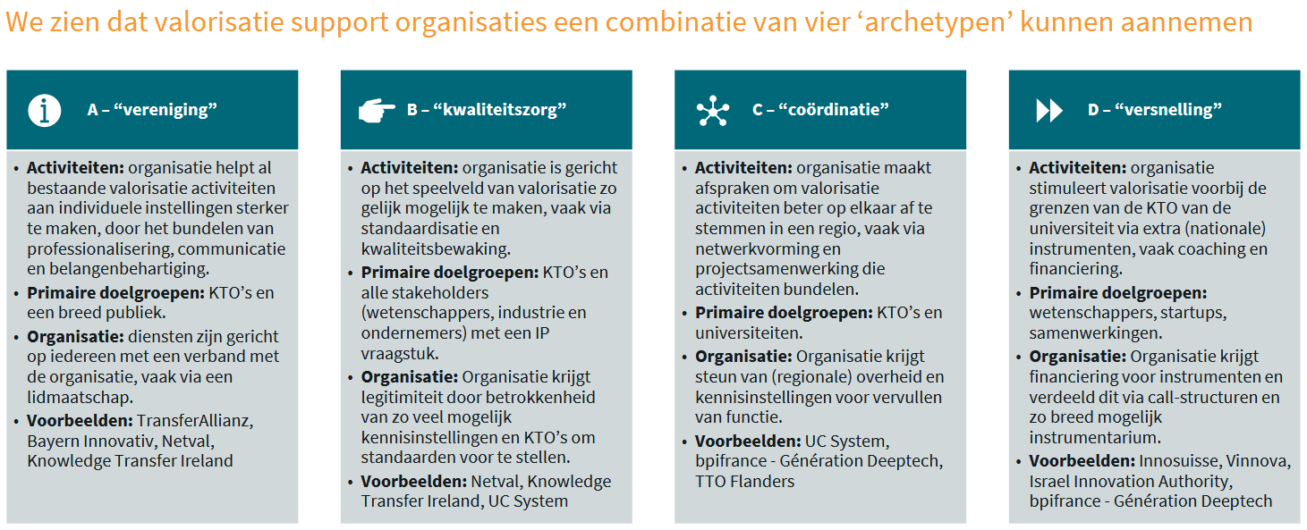
Bron: Birch Consultants (2023) Valorisatie: leren van praktijken wereldwijd - Case studies met lessen voor Nederland
De inzichten uit de Birch studie zijn benut voor het Nationaal Groeifondsvoorstel “Deltaplan Valorisatie 2032”. Dat voorstel is helaas niet gehonoreerd, maar de inzichten uit het onderzoek zullen relevant blijven bij de verdere uitwerking van het valorisatiebeleid. In het regeerprogramma zijn de probleemanalyse en de niet-financiële acties uit het Deltaplan Valorisatie onderschreven en is aangeven dat ik samen met mijn collega van OCW, (toegepaste) kennisinstellingen, Techleap, de Regionale Ontwikkelingsmaatschappijen en andere stakeholders deze kabinetsperiode afspraken zal maken over verdere verbetering van valorisatie in Nederland. Zo blijkt uit de analyse dat ondernemerschap binnen de instellingen meer kan worden aangewakkerd en ondersteund. Daarnaast blijkt dat afspraken die in de beginfase van een startup worden gemaakt later belemmeringen kunnen vormen voor doorgroei. Kortom startups kunnen worden geremd in hun groei door complexe initiële afspraken rondom IP. Met de standard-Dealterms wordt beoogd om dit proces sneller en transparanter te maken.

3.5 Best Practices voor de aanjaagfunctie
In 2023 is door het onderzoeksbureau Birch Consultants het StartupDelta en het Techleap programma geëvalueerd. In aanvulling hierop heeft Birch Consultants een verkenning uitgevoerd naar support-organisaties in het Nederlandse startup en scale-up ecosysteem (bijgesloten).

In de evaluatie heeft het onderzoeksbureau ook gekeken naar internationale best practices. Zij heeft gekeken naar aanjaagorganisaties in Duitsland, Zwitserland, Frankrijk, het Verenigd Koninkrijk en Denemarken. Frankrijk heeft met French Tech een grote publieke aanjaagorganisatie die het Franse startupecosysteem versterkt en programma’s uitvoert om de groei van startups en scale-ups te versnellen. Zowel het Verenigd Koninkrijk als Zweden hadden met respectievelijk TechNation en StartupSweden een vergelijkbaar programma, maar beide programma’s zijn gestopt. Ten tijde van de evaluatie hadden Duitsland en Zwitserland geen publieke programma gericht op startups, maar wel programma’s gericht op innovatie met respectievelijk de programma’s Sprin-D en Innosuisse. Het bureau ziet vooral French Tech als internationale best practice. In de evaluatie is dan ook de aanbeveling om het Techleap programma voort te zetten. Deze aanbeveling is met de verlenging van het Techleap programma tot 2026 opgevolgd.

- Conclusie

Het versterken van het ondernemingsklimaat voor techbedrijven is een prioriteit voor dit kabinet. Daarbij zet het kabinet extra in op het stimuleren van kennisintensieve (deeptech) bedrijven die NTS technologieën toepassen in de markten van de toekomst. In Q3 zal ik uw Kamer informeren over de inzet om het ondernemingsklimaat voor startups en scale-ups te versterken. Daarbij zal ik ook – zoals door uw Kamer gevraagd - het manifest van de Tech Champions en het manifest van de Techtafel appreciëren. Tevens zal ik u in die brief informeren over de verkenning met stakeholders naar de taken en rollen van Techleap en hoe deze taken en rollen na medio 2026 zullen worden ingevuld.

De minister van Economische Zaken,
D.S. Beljaarts

Kamerstuk, 12 november 2024, 36 602-102.
Onderzoeken die in opdracht van Economische Zaken zijn uitgevoerd zijn openbaar en met uw Kamer gedeeld of bijgevoegd als bijlage aan deze brief. Van de externe onderzoeken die in deze brief worden aangehaald, treft u in deze brief een link naar de vindplaats.
Kamerstukken II 2022/23, 32637, nr.567, p.1
Kamerstukken II 2020/21, 33009, nr.96, p.1
Kamerstukken II 2022/23, 32637, nr.567, p.1 - 11
Kamerstukken II 2022/23, 32637, nr.567, p.1
Techleap - State of Dutch Tech 2025
Atomico et al – State of European Tech 2024
Techleap - State of Dutch Tech 2025
Atomico et al – State of European Tech 2024
INSEAD - The Global Talent Competitiveness Index 2023
Techleap - State of Dutch Tech 2025
Het gebruik van dollars is in deze internationaal gangbaar
Techleap - State of Dutch Tech 2025
Deltaplan Valorisatie 2032 (2024)
Dealroom, Lakestar & Walden, (2023) – European Deep Tech Report 2023
StartupGenome & GEN (2023) The Scaleup Report - The DNA of Successful Startups
European commission - Spin-offs report Reinforcing a Vector of Value Creation for EU 27 (2025)
StartupGenome & GEN (2023) The Scaleup Report - The DNA of Successful Startups
Endeavor (2014) How Did Silicon Valley Become Silicon Valley?
Kamerstukken II 2022/23, 32140, nr. 218
Index Ventures – Not Optional (https://www.notoptional.eu/)
Archipel Tax Advice (2024) - Opties voor groei: medewerkersparticipaties: de fiscaliteit en het startupklimaat
IMBD World Talent Ranking 2024
De WEF Global Talent Competiveness Index laat een vergelijkbaar beeld zien, al scoort de VS in die ranking beter dan Nederland
Platform talent voor technologie - Arbeidsvraag en -tekorten (2024)
OECD studie (2025) “New and innovative ways to attract foreign talents in the EU”
Kamerstukken II 2022/23, 32637, nr. 567; Kamerstukken II 2023/24, 36410-XIII, nr. 97; Kamerstuken II 2023/23, 36410-XIII, nr. 100
Kamerstuken II 2023/24, 32637, nr. 642
KplusV & Decisioc (2024) Eindrapportage Meta-Evaluatie van het risicokapitaal instrumentarium
idem
StartupGenome & GEN (2023) The Scaleup Report - The DNA of Successful Startups
idem
Dialogic (2021) - Startup Liaison Officers: een brug naar succes?
Zie voor volledig overzicht kamerstuk - 32637- Nr. 567 (26 mei 2023)
Birch Consultants (2024) - Impactbepaling ScaleNL Accelerator (bijgevoegd als bijlage)
Lakestar, Walden, Dealroom en HelloTomorrow (2025) – European Deep Tech Report 2025; TU Delft, TU Eindhoven en TNO staan wel in de Top 30
BiGGAR Economics (2022) – Investing in valorization: the economic opportunity
Kamerstukken II 2023/24, 36410 XIII, nr. 97; Birch Consultants (2023) Valorisatie: leren van praktijken wereldwijd - Case studies met lessen voor Nederland
Dialogic 2018 - Eindevaluatie Valorisatie­programma 2010-2018. Kamerstukken II 2017/18, 32637, nr.317
AWTI (2020) Beter van start - De sleutel tot doorgroei van kennisintensieve start-ups; Zie ook: Roland Berger – 2021 - Valorisatie ontketend
Science to Impact (2023): Standaard deal-termprincipes
Birch Consultants (2023) Evaluatie StartupDelta en Techleap - Resultaten van externe aanjagers voor startup en scale-up beleid in de periode 2015-2022. Kamerstukken II 2022/203, 32637, nr.565
Birch Consultants (2025) - Het Nederlandse Startup Support Ecosysteem (bijgevoegd als bijlage)
Tech Champions Manifesto: Samenwerken voor de Toekomst van Nederlandse Technologie (4 november 2024)
Techtafel Manifest - Aanpak van Tech ondernemers voor een veerkrachtig en ambitieus Nederland (februari 2025)

